**Microfair – Die Wächter von Aevon**

Meilenstein 1

**Unser Team**



Christina Klaus – Design von Setting, Artwork. Gestaltung der Spieleregeln und Story

Fabian Schocke – Design von Karten und Spielbrett. Lead Designer

Irina Hasanow – Gestaltung von Präsentation, Texten und Ausarbeitung des Settings

Michael Kuwilsky – Design von Karten und Spielbrett

Ronja Böhringer – Spielemechanik, Daten-Administratorin

**Unser Spiel in 3 Sätzen:**

**DWvA** ist ein Spiel im Steampunk-Setting, das eine Kombination aus Karten- und Brettspiel bietet. In der Rolle eines Schatzjägers, der das verlassene Schloss erkundet, müssen sich die Spieler an Wächtern vorbeikämpfen, Schätze sammeln und sich im Finale dem Endgegners stellen. Ob sie im Team spielen oder ihre eigene Reise antreten, bleibt ihnen dabei selbst überlassen.

**Das Setting**

Das Steampunk-Setting lässt sich definieren durch:

* Eine alternative Entwicklung unserer Welt, in der nicht Elektrizität die Hauptenergieform ist, sondern Dampf.
* Steampunk-Designs, die sich durch Zahnräder, Dampfmaschinen, Metall und Mechanik auszeichnen.

**Story:**

Eine geheimnisvolle, schwebende Insel lockt Abenteurer mit unzähligen Schätzen an.

Wo einst eine weit entwickelt Zivilisation existierte, sind von ihr nur Ruinen und mechanische Wächter übrig geblieben. Ein einziger, riesiger Wächter – der Hüter genannt – hat die Kontrolle über diese verbliebenen mechanischen Relikte. Bis zu vier Abenteurer machen sich auf den Weg, um an sich zu reißen, was der Hüter beschützt. Doch der legendäre Hüter ist äußerst mächtig. Können die Spieler ihn besiegen?

**Spielregeln:**

Unser Spielfeld besteht aus 7x7 Feldkarten, die am Anfang jeder Runde gemischt und zufällig in einem Quadrat angeordnet werden. Die Feldkarten liegen verdeckt; auf der Unterseite sind Schatzräume, Monsterräume und Fallenräume gekennzeichnet. Die Spieler starten in den Ecken des Feldes.

Die Spieler bekommen jeder ein Deck bestehend aus 10 Kampfkarten. Aus dem Deck dürfen sie zu Beginn ihre Starthand mit 5 Karten ziehen. Diese Karten brauchen sie später, um gegen die Monster zu kämpfen, denen sie begegnen werden. Der Rest der Karten kommt als Nachziehstapel in die Mitte.

Außerdem hat jeder Spieler einen eigenen Ablagestapel, auf den ausgespielte Karten abgelegt werden.

Ein Spielzug beginnt damit, dass der Spieler eine Karte vom Deck auf die aktuelle Hand nimmt und sich entscheidet, in welchen der angrenzenden Räume er gehen möchte. Beim Betreten des Raumes wird die Karte umgedreht. Diese kann nun entweder einen Schatz, eine Falle oder ein Monster zeigen.

Handelt es sich um ein Schatzfeld, darf der Spieler eine bestimmte Anzahl Karten vom Nachziehstapel auf die Hand nehmen. Sollte es eine Falle sein, bekommt der Spieler einen auf der Karte definierten Malus. Wenn es sich um ein Monster handelt, kommt es zum Kampf und der Spieler muss versuchen, mit seinen Handkarten das Monster zu besiegen. Gewinnt der Spieler, darf er Karten vom Nachziehstapel als Schatz auf die Hand nehmen.

Wurden alle Raumkarten aufgedeckt, werden die Spieler in die nächste Ebene versetzt. Dafür werden die Figuren vom Feld genommen und die Feldkarten nach dem Mischen neu ausgelegt. Die Spieler starten wieder in den Ecken.

In der letzten Ebene angelangt, startet neben den Spieler auch der Hüter. Seine Figur wird in die Mitte des Spielfeldes gestellt und es wird gewürfelt, in welche Richtung er sich als nächstes bewegt. Um das Spiel zu beenden müssen die Spieler nun den Hüter besiegen. Dies können sie alleine oder gemeinsam. Wer den Hüter besiegt, hat gewonnen (es kann auch mehrere Gewinner geben).

**Spielbrett**

In dieser Abbildung ist das Spielbrett zu sehen. (Die 7x7 Karten lassen zu, dass der Endgegner auf der dritten Ebene aus der Mitte startet.)

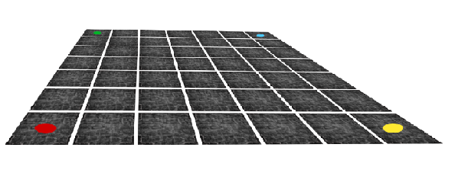

Hier ist ein Beispiel eines Spielfelds nach 3 Zügen. Die orangenen Wände können von Spielern durch Ausspielen entsprechender Karten gesetzt und verschoben werden, um andere Spieler oder den Hüter zu behindern (noch in Planung).

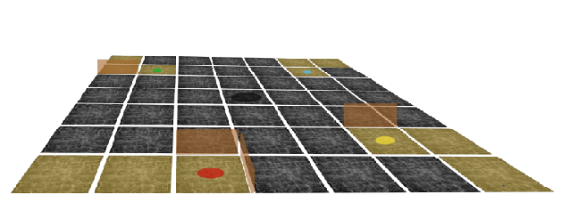

**Unsere Zielgruppe:**

**Alter: ab 12 Jahren**

**Steampunk – Fans:** Steampunk hat eine große Fanbase. Filme, Bücher und Computergames werden oft mit Steampunk thematisiert. Es ist ein Spiel, das Steampunk-Fans durch die ausgefallenen Monsterdesigns und das Setting interessieren sollte. Der Markt für Steampunk-thematische Spiele bietet uns Möglichkeiten, an diese Fangruppe heranzutreten.

**Fantasy – Fans:** Unser Spiel bietet einige Parallelen zu klassischen Rollenspielen und Dungeoncrawlern.

**Studenten:** Studenten bilden eine große Schnittmenge mit sowohl Steampunk-, als auch Fantasy Fans, werden also gleichermaßen durch das Szenario des Spiels wie auch seine Mechaniken und Anlehnungen angesprochen.

**Familien mit jugendlichen Kindern**: Jugendliche, deren Interessengebiete nah an Computermedien und Filmen der neueren Zeit liegen, finden sich in diesem Spiel im Aspekt der Interaktivität in einem imaginären Szenario und des Phantasiereichtums des Settings wieder. Die Eltern spricht wiederum die Brettspielkomponente und seine Kombination mit Kartenspielelementen an.

**Ähnliche Spiele:**

-Labyrinth der Meister

-Das verrückte Labyrinth

-Herr der Ringe - Brettspiel

-Dragon Quest

-Munchkin

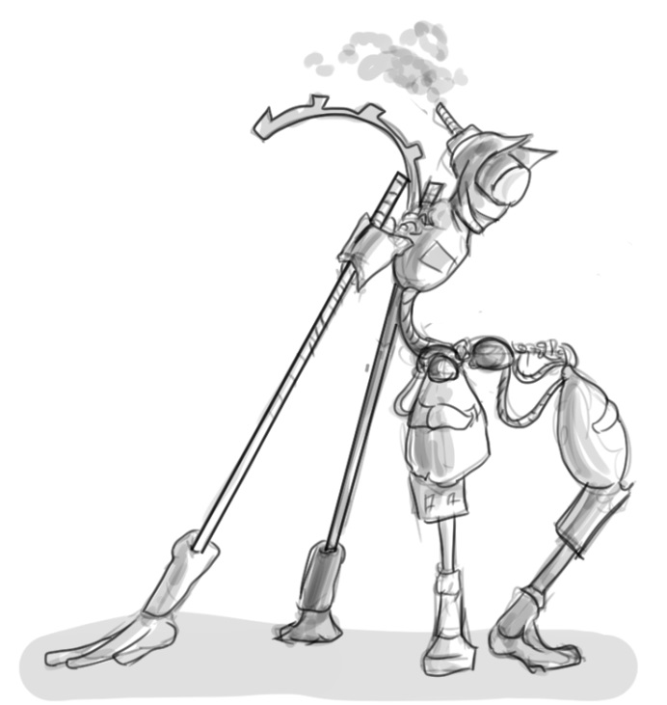**Erste Artworks**

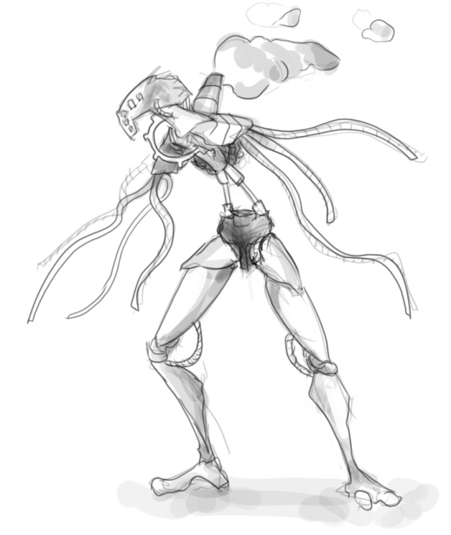

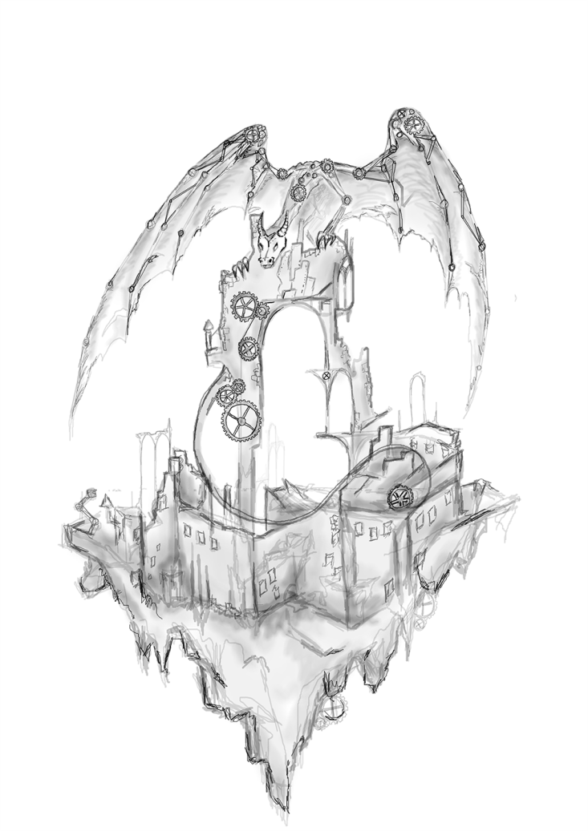

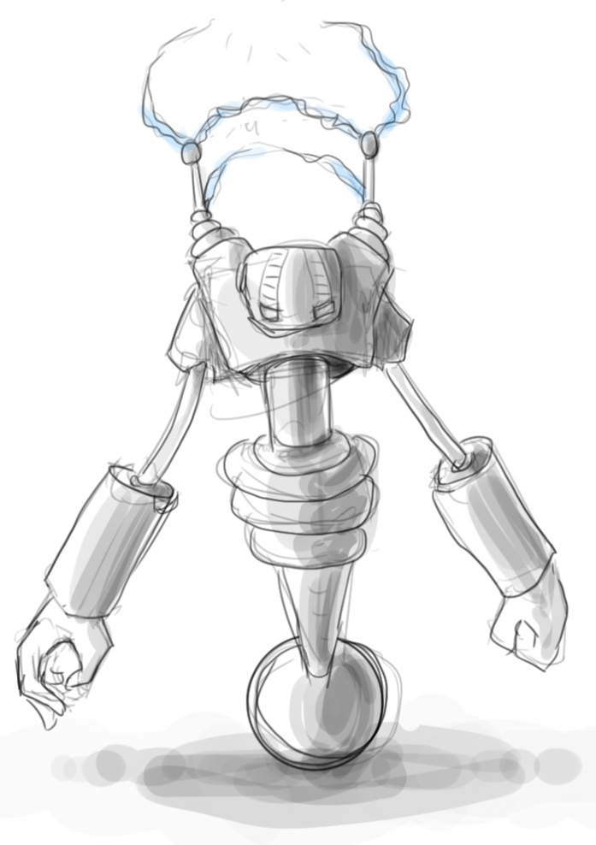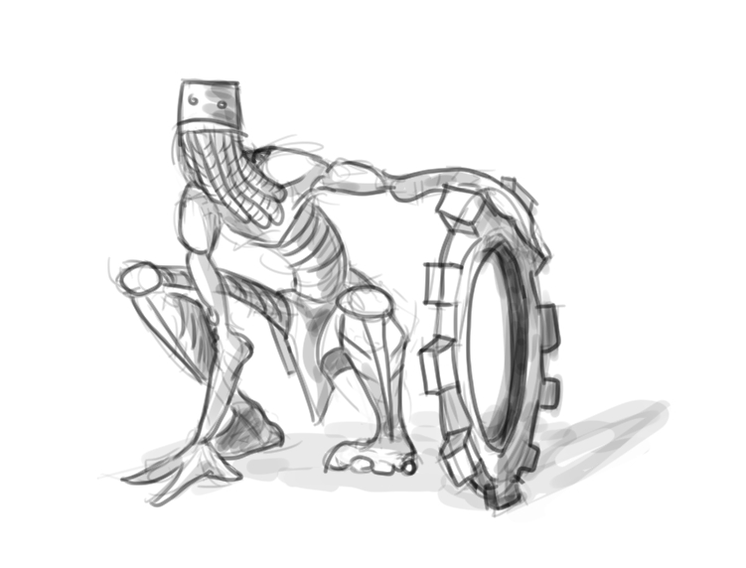

**Moodboard**

